[多处质疑难解释，复旦大学药学院药剂学知名教授论文被关注](https://mp.weixin.qq.com/s?__biz=MzkyODUyMDc5MQ==&mid=2247500719&idx=2&sn=d6cd48fd5f0f9a629268c5533510c72b&chksm=c3ffce8c1ecfdcaca50d83260e78c7f011e2a0eaa42f84b056a1ba5a0ea34f32fb383486d1a6&scene=126&sessionid=1743959481)

[天眼学术](javascript:void(0);)2025-04-06 00:05:41湖南

《American Journal of Cancer Research》 2017 Dec 1;7(12):2406-2421

#1***Actinopolyspora biskrensis***于2025年4月发表评论

凝胶切片的一部分似乎已在图1A和图2B中使用，但条件不同。

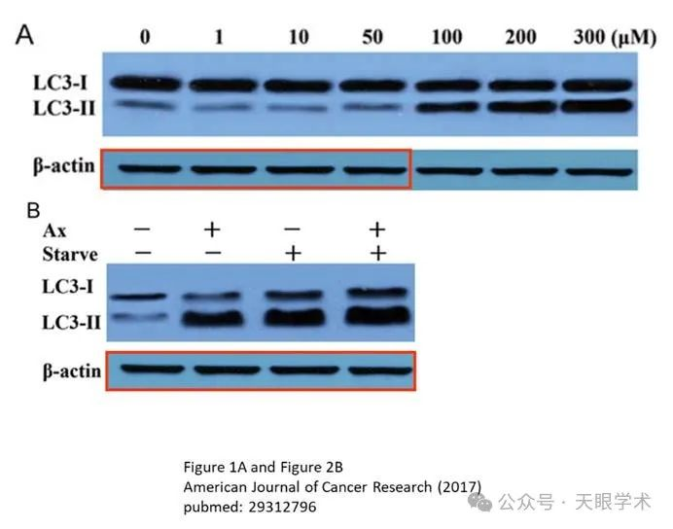

#2***Actinopolyspora biskrensis***于2025年4月发表评论

#1

图2D和图4C中似乎也存在类似的问题。作者能否提供这些数字的原始数据？

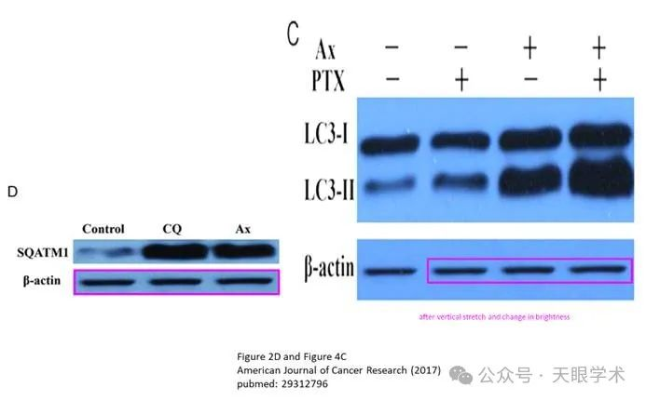

#3***Actinopolyspora biskrensis***于2025年4月发表评论

这篇论文和相隔5年发表的一篇论文似乎使用了凝胶切片的一部分。然而，这两篇论文都显示了一条额外的车道，这表明一个共同的第三方可能已经获得了更大的图像。我没有看到任何共同的作者。

为了帮助识别，请注意，在两幅图像中似乎重叠的3条车道中的中间车道有一条从左上下向右延伸的拖影。

Figure 4C, American Journal of Cancer Research (2017), pubmed: 29312796, discussed here:https://pubpeer.com/publications/75E7F4BCCC1926E0D91EF8CD5A9750

Figure 4-II, Theranostics (2022), doi: 10.7150/thno.67932, discussed here:https://pubpeer.com/publications/1C88AD31580279B2CFF1B42376E17E

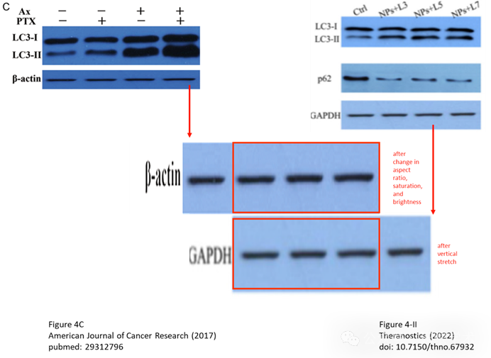

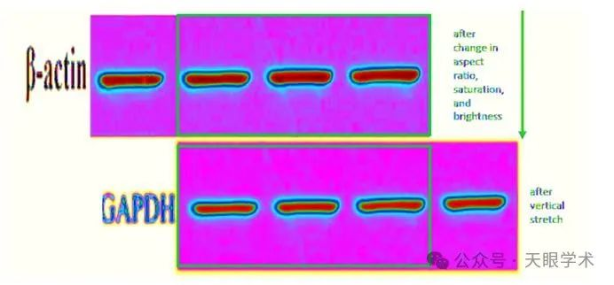

本研究得到了国家自然科学基金资助项目（8177320181573006）的支持。

#4***Actinopolyspora biskrensis***于2025年4月发表评论

图6A。

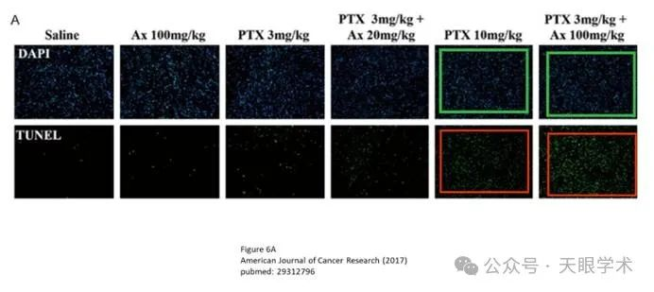

#5**Xianyi Sha**于2025年4月发表评论

#1 #2 #4

我们非常感谢您对我们的研究成果提出的问题。我们已经安排了负责项目分析的工作人员和学生来验证原始数据。如有必要，我们还将尽快对实验结果进行重复验证，并及时回复您。如果是由于无意中误用图像，我们也会尽快联系期刊发表更正。

#6**Xianyi Sha**于2025年4月发表评论

#3

我们可以确信并确保我们的实验结果的真实性和可靠性。我们也无法理解，在我们的论文于2017年发表后，发表在Theranostics（2022）上的那篇论文也有类似的图像结果。我们希望您能及时与发表在《Theranostics》上的那篇论文的作者沟通。

#7***Actinopolyspora biskrensis***于2025年4月发表评论

#6

我为将Theranostics（2022）纳入此事表示歉意。那篇论文是一篇综述论文，它引用了另一篇论文，其中包含了你论文中的数据。我重新绘制了下面的插图。

这个特殊的问题似乎起源于ACS论文（此处讨论），这两篇论文都有共同的作者。

如果作者希望让读者放心，那么查看原始的未剪切扫描会有所帮助。

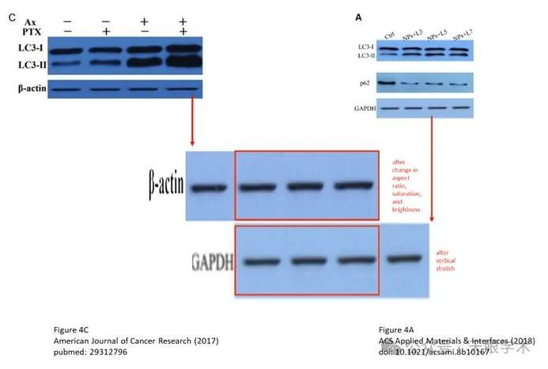

#8**Xianyi Sha**于2025年4月发表评论

#7

我们有信心并确保我们的实验结果的真实性和可靠性。我们已安排负责项目分析的教职员工和学生对原始数据进行验证。再次感谢。

衔接：

https://pubmed.ncbi.nlm.nih.gov/29312796/

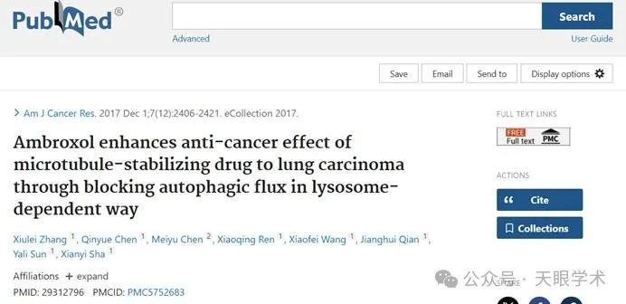

作者简介：

沙先谊，男，博士，毕业于复旦大学，现任复旦大学药剂学教授、博士生导师。研究方向：1.新型纳米递送载体的构建与评价；2.药物体内生物药剂学评价；3.中药新剂型的研究。近5年来, 在专业学术期刊上发表多篇高质量SCI论文,。在科研工作中，强调基础与应用基础研究，着重发展给药系统的创新，尤其重视交叉学科在药物递送方面的应用，取得了一定的成果，主要包括:1． 在国内较早建立Caco-2细胞模型技术平台，已应用于多家科研院所，在国内同行中具有较高的知名度。阐明和报道了一类新药9-NC和传统中药三七总皂苷的小肠吸收机理，研究成果荣获2005年上海市药学科技进步奖二等奖（排名第二）。2． 利用高分子材料的体内逆转MDR的生物效应，采用纳米技术设计与构建了载紫杉醇类药物的纳米胶束递药系统，能够显著提高对难溶性药物的载药能力并且具有对耐药性肿瘤较好的治疗效果，已有两个相关制剂与企业合作完成了临床前药学研究工作。3． 提出对核酸递送载体的静电包衣策略，设计与发展了具有多重靶向能力的核酸药物非病毒载体的纳米递送系统，其体内转染能力提高了4倍，具有较好开发潜力和临床转化能力。4． 申请专利6项（授权2项），入选2010年度上海市青年科技启明星人才计划。

评论衔接：

https://pubpeer.com/publications/75E7F4BCCC1926E0D91EF8CD5A9750#0

免责声明：

本报道中的信息均来源于学术网站及已公开资料，我们对其准确性及完整性不做任何保证。如果有任何纰漏或不实之处，请通过QQ 642007239与我们联系。